МБДОУ Тацинский детский сад «Солнышко»

Конспект НОД
по опытно-экспериментальной деятельности
в старшей группе

«Воздух – невидимка»

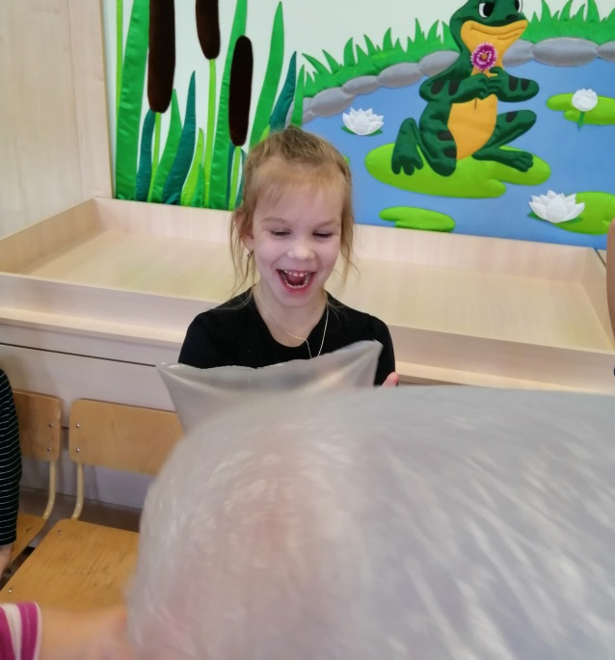

Воспитатель Старостенко М.В.

2026г.
Цель: Развитие познавательной активности детей в процессе проведения элементарных опытов с воздухом.
Задачи:
1. Обобщить, ранее полученные знания о воздухе, способствовать накоплению конкретных представлений о свойствах воздуха (невидимый, легкий), уточнить представление о том, что ветер-это движение воздуха; способствовать овладению некоторыми способами обнаружения воздуха
2. Развивать любознательность, наблюдательность, мыслительную деятельность, речь, умение планировать свою деятельность, делать выводы.
3. Воспитывать интерес к познанию окружающего мира и желание исследовать его доступными способами, воспитывать навыки здорового образа жизни.
Словарная работа – активизировать словарь детей. Лаборатория, прозрачный, невидимый (невидимка), легкий, воздушный, опыт.
Оборудование: полиэтиленовые мешочки, стаканчики с чистой водой, пластиковые трубочки. Салфетки бумажные, веер из бумаги (по количеству детей), контейнеры (фабричного изготовления) с мыльными пузырями, надувные игрушки, надувной бассейн с водой.
Предварительная работа:
Беседа о воздухе, его пользе для человека, наблюдение за ветром, проведение эксперимента с вертушкой, доказывающего движение воздуха, изготовление веера из бумаги, чтение стихов о ветре, игра малой подвижности «Пузырь».
Ход занятия
1. ВВОДНАЯ ЧАСТЬ
Воспитатель собирает детей, предлагает встать в круг, взяться за руки, улыбнуться друг другу и создать хорошее настроение.
Собрались все дети в круг,
Ты – мой друг и я – твой друг!
Вместе за руки возьмемся,
И друг другу улыбнемся! ( Дети действуют в соответствии с текстом).
Проводится подвижная игра «Пузырь»
Описание игры: Игра начинается с того, что воспитатель предлагает всем детям сесть на стульчики, расположенные полукругом, и подходит к одному из них с вопросом: «Как тебя зовут? Скажи громко, чтобы все слышали!» Ребенок называет свое имя, а воспитатель громко и ласково повторяет его: «Варенька, пойдем играть», берет ребенка за руку и вместе с ним подходит к следующему, спрашивая его имя, затем предлагает и ему присоединиться к ним и подать руку Машеньке. Теперь они уже втроем идут приглашать следующего. Так по очереди приглашаются все дети. После того как все дети приглашены, образуется длинная цепочка. Воспитатель даёт руку ребенку, стоящему последним, и замыкает круг. «Посмотрите, как нас много! Какой большой круг получился! Как пузырь! А теперь давайте сделаем маленький кружок». Вместе с воспитателем дети становятся тесным кружком и «раздувают пузырь»: наклонив голову вниз, дети дуют в кулачки, поставленные один под другим, как в трубку.
Они выпрямляются, набирают воздух, а затем снова наклоняются, выдувают воздух и произносят «ф-ф-ф-ф». Эти действия повторяются два-три раза. При каждом раздувании все делают шаг назад, будто пузырь немного раздулся. Затем все берутся за руки и постепенно расширяют круг, двигаясь назад и произнося следующие слова:
Раздувайся, пузырь,
Раздувайся большой...
Оставайся такой,
Да не лопайся!!!
К концу текста образуется большой растянутый круг. Воспитатель входит в круг, дотрагивается до каждой пары соединенных рук, в каком-нибудь месте останавливается и говорит: «Лопнул пузырь!» Все хлопают в ладоши, произносят слово «Хлоп!» и сбегаются в кучку (к центру). После этого можно начинать игру сначала, т.е. опять раздувать пузырь.
Заканчивается игра так. Когда пузырь лопнул, воспитатель говорит: «Полетели маленькие пузырьки, полетели, полетели, полетели...». Дети разбегаются в разные стороны.
Правила игры
1. Когда пузырь раздувается, двигаться назад, а к концу текста взяться за руки.
2. На слово «Хлоп!» руки разнимаются, и все бегут к центру.
3. Давать руку любому, кто оказался рядом.
Организация проблемной ситуации.
Воспитатель:
- Ребята послушайте загадку и отгадайте её:
Он нам нужен, чтоб дышать
Чтобы шарик надувать
С нами рядом каждый час
Но не видим он для нас. Что это? (воздух)
- А хотите узнать, что такое воздух? (Да)
- Это очень интересно. Закрываем глаза, хлопнем 5 раз, и наша группа превратится в «лабораторию чудес», а мы станем молодыми учеными.
Дети считают до 5.
- Лаборатория чудес начинает работу. А кто знает, что такое лаборатория? (Это помещение, где проводят опыты)
2. ОСНОВНАЯ ЧАСТЬ.
Воспитатель: Посмотрите вокруг. Вы видите воздух вокруг нас? (Нет)
- А раз мы его не видим, значит, какой воздух? (прозрачный, бесцветный).
Давайте проведем 1–й опыт: чтобы увидеть воздух, его надо поймать. Хотите научиться ловить воздух? (Да)
Опыт № 1: Поймай воздух-невидимку полиэтиленовым пакетом.
Возьмите каждый в руки полиэтиленовый пакет. Он сейчас пустой. У всех пустой? (дети подтверждают)
Ловите пакетом воздух, захватывайте воздух-невидимку как можно больше и закручивайте пакет, удерживайте его внутри пакета. Ответьте на вопросы:
- Что внутри пакета? (воздух)
- На что похож мешок? (на подушку, шар)
- Воздух занял все место в пакете. Теперь развяжем пакет и выпустим из него воздух. Каким стал пакет? Почему так произошло? (пакет стал пустым, тоненьким, плоским, потому что в нем нет воздуха).

- Давайте сделаем вывод: (обращение к детям): воздух прозрачный, невидимый, воздух-невидимка, чтобы его увидеть, его надо поймать. И мы смогли это сделать!
Воспитатель: Дети, подумайте и вспомните, как и где люди используют «запертый» воздух? (Надувной матрас, воздушные шары, надувной мяч. шины, надувные игрушки, лодки, спасательные нарукавники, спасательный круг)
Значит, все надувные предметы не тонут в воде? Давайте проверим.
Опыт № 2: Плавающие предметы.
Воспитатель приглашает детей подойти к столу, на котором стоит надувной бассейн с водой.
Дети по очереди опускают в воду мяч, надувные игрушки, наблюдают, что они не тонут в воде.
Вывод: Воздух легче воды! И если внутри надувного предмета воздух, то он, плавает на поверхности воды и не тонет!
Воспитатель: Итак. Ребята, предметы, внутри которых есть воздух, будут плавать. Но будьте осторожны, если внутрь попадет вода и вытолкнет воз-дух из предмета, то, что с ним случится? (этот предмет может утонуть.) Поэтому. Чтобы не случилось беды, на речке вы плаваете с надувным кругом только под присмотром родителей.
- Дети, как вы думаете, а внутри человека воздух есть? (версии детей)
Давайте проверим?
Опыт № 3: Пузырьки в стакане.
Воспитатель: Ребята пройдите за лабораторные столы. У каждого приготовлено оборудование: стакан с водой и трубочка. Опустите трубочку в воду и подуйте в нее. Что вы видите? (В воде появились пузырьки)
- Что происходит? Откуда взялись эти пузырьки? (Мы дуем в трубочку, и воздух выходит, появляются пузырьки).

Вывод: Мы выдыхаем воздух, который внутри нас. Воздух есть внутри нас.
Воспитатель: Ребята, а какие еще можно пускать пузыри? (Мыльные)
Давайте выйдем из-за столов и поиграем с мыльными пузырями.
Игра с мыльными пузырями.
Дети произвольно пускают мыльные пузыри из своих контейнеров под музыкальное сопровождение.
Воспитатель: Ребята, как вы думаете, почему пузыри летают? (Легкие, воздушные)
- Что находится внутри мыльных пузырей? (Воздух)
Воспитатель помогает детям сделать вывод: Ребята, когда мы выдуваем воздух на петельку с мыльным раствором, то мыльная пленка наполняется воздухом, становится круглой формы и отрывается от петельки.
Воспитатель предлагает пройти и сесть за столы.
- Ребята, а как воздух попадает внутрь человека? (Вдыхаем воздух носом или ртом, а потом выдыхаем)
- Давайте проверим ваши предположения.
Опыт № 4: Движение салфетки.
Воспитатель предлагает детям взять салфетку за верхние углы пальцами, поднести к носу, выдохнуть воздух, поднести ко рту, выдохнуть воздух.
- Что происходит с салфеткой? (Она движется, шевелится, качается)
Вывод: Мы вдыхаем и выдыхаем воздух. Поток воздуха двигает салфетку.
- На что похожа салфетка, когда шевелится от воздуха (На листья деревьев, которые шевелятся от ветра, воздушный змей, парус)
Воспитатель: Ветер – это движение воздуха, ветер раздувает парус на корабле, и он плывет. Ветер играет листьями на деревьях, и они шелестят. Воздух может передвигать предметы. Хотите устроить ветер?

Игра с веером.
Сначала дети складывают из бумаги веер самостоятельно.
Воспитатель предлагает взять в руки веер, устроить ветер с помощью веера, помахать веером сначала на себя, потом друг на друга.
- Что вы чувствуете? (В лицо дует ветерок, прохладный ветерок)
- Как получается ветер? (Движется воздух)
- Где человек использует ветер? (Винт вертолета, самолета, ветряная мельница, чтоб муку молоть, фен, вентилятор).
Наблюдение на прогулке за вертушкой.
Вывод: Ветер – это движение воздуха.
Воспитатель: Ребята, мы сегодня многое узнали о воздухе. Ответьте на главный вопрос: зачем нужен воздух человеку, животным, растениям - всему живому? (Чтобы дышать и жить, без воздуха мы задохнемся)
Вывод: Воздух необходим для дыхания, для жизни. Очень важно открывать форточку, проветривать, чтоб в комнате всегда был свежий воздух.
3.ЗАКЛЮЧИТЕЛЬНАЯ ЧАСТЬ.
Рефлексия.
Воспитатель: Уважаемые ученые, давайте подведём итоги нашей работы. Все опыты в нашей лаборатории сегодня закончились.
- Какой опыт вам понравился больше всего? (Высказывания детей)
На этом наша чудесная лаборатория закрывается. И нам пора возвращаться из лаборатории в детский сад. Давайте встанем в круг, закроем глаза и посчитаем от 5 до 1, чтоб вернуться в детский сад. (Дети считают вместе с воспитателем)
- Вам понравилось быть молодыми учеными? Вы хотите еще побывать в нашей лаборатории? (Ответы детей)
Мне было приятно с вами работать. Вы такие наблюдательные, активные и умные.

